Cena Povera di Condivisone

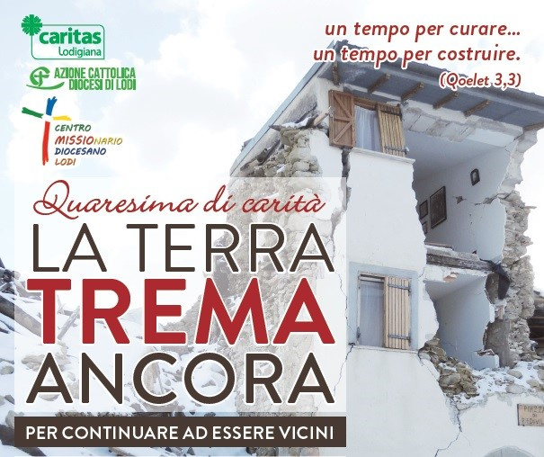

Il ricavato di questa cena andrà a sostenere
le famiglie colpite dal terremoto

Benedizione della mensa
Nel nome del Padre, del Figlio, dello Spirito Santo. Amen.

Dal Libro di Esdrea (4,2)
¹ Quando i nemici di Giuda e di Beniamino vennero a sapere che gli esuli rimpatriati stavano costruendo un tempio al Signore, Dio d'Israele, ²si presentarono a Zorobabele e ai capi di casato e dissero: "Vogliamo costruire anche noi insieme con voi, perché anche noi, come voi, cerchiamo il vostro Dio.

Commento
Le parole del Maestro sono come un balsamo sulle ferite fisiche, psicologiche e spirituali di tantissimi. Troppi. Non basteranno giorni, ci vorranno anni. Sopra a tutto è richiesta una qualità di cui Gesù si fa interprete: la mitezza. Che è una ‘forza’ distante sia dalla muscolare ingenuità di chi promette tutto all’istante, sia dall’inerzia rassegnata di chi già si volge altrove. La mitezza dice, invece, di un coinvolgimento tenero e tenace, di un abbraccio forte e discreto, di un impegno a breve, medio e lungo periodo. Solo così la ricostruzione non sarà una ‘querelle politica’ o una forma di sciacallaggio di varia natura, ma quel che deve: far rivivere una bellezza di cui siamo custodi. (estratto dall’omelia di Mons. Domenico Pompili, Vescovo di Amatrici, in occasione dei funerali ad Amatrice, 29 agosto 2016)

Preghiera insieme:
Se con oggi ho un giorno in meno di vita
è pur vero che ne resta disponibile ancora uno in più
come occasione per rinnovare la personale conversione.
Guida, illumina e sostieni i passi delle mie ore o Signore:
tempo prezioso nella costruzione
… fino al tramonto di questo come degli altri che saranno.
(preghiera di un animatore Caritas)

Benedizione sul cibo
Viene servita la pietanza nel piatto di ognuno.
Grazie Gesù per questo cibo che ci doni;
grazie per tutto ciò che di bello ci permetti di vivere e per tutte le volte che ti sentiamo vicino nei momenti di fatica.
Benedici Signore questo semplice cibo che questa sera condividiamo insieme, perché il nostro vivere sia solidale con tutti quelli che soffrono.

Nel nome del Padre, del Figlio e dello Spirito Santo

